UČNA PRIPRAVA (DELO NA DALJAVO)
Učiteljica: | Zap. št. ure:
Šola: OŠ | Razred: 3.
Področje: branje | Datum:
Operativni učni cilji:
Učenci:
- izboljšajo hitrost branja,
- izboljšajo natančnost branja
- razvijajo bralno razumevanje

Učila in učni pripomočki: spletna učilnica

POTEK
V spletni učilnici so vaje za izboljšanje bralne učinkovitosti. Za uvod učenci izvedejo gibalne vaje, s katerimi povezujemo levo in desno možgansko hemisfero in se s tem pripravijo na branje. Povezava do posnetka je v spletni učilnici.
Nato rešijo nekaj nalog na spletni strani »Bralne vaje«.
Na koncu preberejo besedilo z naslovom Hišica na drevesu ter preverijo svoje bralno razumevanje z reševanjem lekcije.

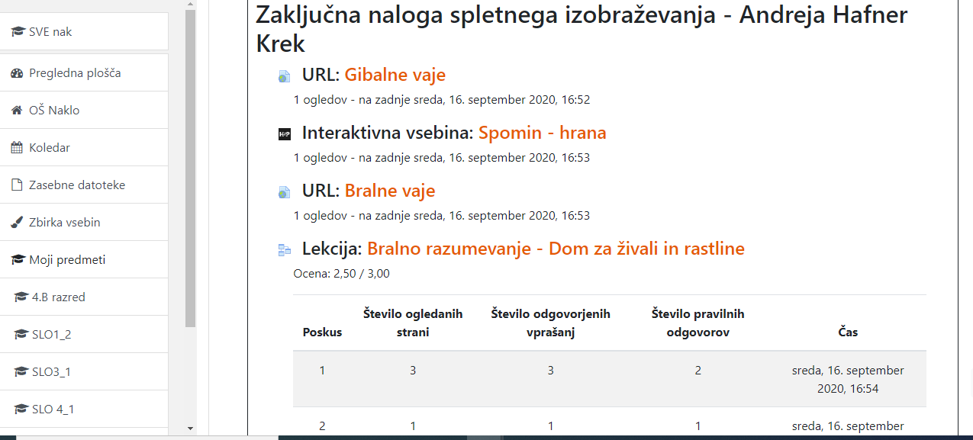
Dokazilo o reševanju

